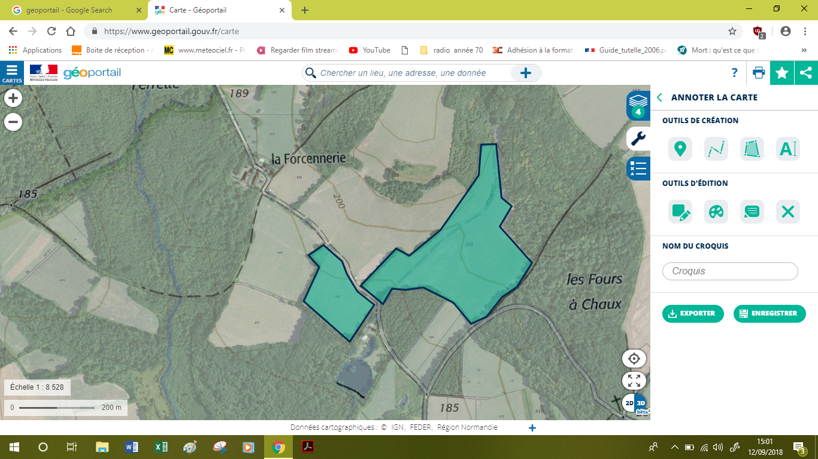

Position 2, prise de photo sud, du sud au nord et nord-Est de la parcelle A 392

**Position 1, prise de photo au sud, parcelle A 392**

**Position prise de photo coin nord de la parcelle A 420**

**A 392**

**A 420**